|  |  |
| --- | --- |
| **SỞ GIÁO DỤC VÀ ĐÀO TẠO**  **HÀ GIANG**  **ĐỀ THI CHÍNH THỨC** | **KỲ THI TUYỂN SINH LỚP 10 THPT**  **Năm học: 2020 – 2021**  **Môn thi : TOÁN**  *Thời gian: 120 phút (không kể thời gian phát đề*) |

**Bài 1.** **(2,0 điểm)** Cho hai biểu thức và .

1) Tính giá trị biểu thức *A* khi .

2) Rút gọn biểu thức *B*.

3) Tìm các giá trị của *x* để .

**Bài 2.** **(1,5 điểm)** Cho phương trình  (1), với *m* là tham số.

1) Giải phương trình (1) khi .

2) Tìm các giá trị của *m* để phương trình (1) có hai nghiệm trái dấu.

**Bài 3. (2 điểm)** Quãng đường từ A đến B dài 90km. Một người đi xe máy từ A đến B. Khi đến B người đó nghỉ 30 phút rồi quay trở về A với vận tốc lớn hơn vận tốc lúc đi là 9km/h. Thời gian kể từ lúc bắt đầu đi từ A đến B và trở về A là 5 giờ. Tính vận tốc xe máy lúc đi từ A đến B.

**Bài 4. (3,5 điểm)** Cho đường tròn  và điểm *A* nằm bên ngoài đường tròn . Qua điểm *A* dựng hai tiếp tuyến *AM*, *AN* đến đường tròn  với *M*, *N* là các tiếp điểm. Một đường thẳng *d* đi qua *A* cắt đường tròn  tại hai điểm *B* và *C* (*AB* < *AC*, đường thẳng *d* không đi qua tâm *O*).

1) Chứng minh tứ giác  là tứ giác nội tiếp.

2) Chứng minh .

3) Hai tiếp tuyến của đường tròn  tại *B* và *C* cắt nhau tại *K*. Chứng minh rằng điểm *K* luôn thuộc một đường thẳng cố định khi đường thẳng *d* thay đổi và đường thẳng *d* thỏa mãn điều kiện đề bài.

**Bài 5.** **(1 điểm)** Cho hai số thực dương  thỏa mãn . Tìm giá trị nhỏ nhất của biểu thức:

.

**HƯỚNG DẪN GIẢI**

**Bài 1.** **(2,0 điểm)** Cho hai biểu thức và .

1) Tính giá trị biểu thức *A* khi .

2) Rút gọn biểu thức *B*.

3) Tìm các giá trị của *x* để .

**Lời giải**

1) Điều kiện xác định: .

Với  (thỏa mãn điều kiện) ta có .

2) Với  ta có:

 .

3) Với  ta có:







Vậy .

**Bài 2.** **(1,5 điểm)** Cho phương trình  (1), với *m* là tham số.

1) Giải phương trình (1) khi .

2) Tìm các giá trị của *m* để phương trình (1) có hai nghiệm trái dấu.

**Lời giải**

1) Với  ta có:





Vậy với thì tập nghiệm là 

2) Phương trình (1) có hai nghiệm trái dấu 

Vậy thì phương trình (1) có hai trái dấu.

**Bài 3. (2 điểm)** Quãng đường từ A đến B dài 90km. Một người đi xe máy từ A đến B. Khi đến B người đó nghỉ 30 phút rồi quay trở về A với vận tốc lớn hơn vận tốc lúc đi là 9km/h. Thời gian kể từ lúc bắt đầu đi từ A đến B và trở về A là 5 giờ. Tính vận tốc xe máy lúc đi từ A đến B.

**Lời giải**

1) Gọi vận tốc xe đi từ A đến là *v* (km/h, ).

Vận tốc lúc từ B về A là  (km/h).

Thời gian đi là , thời gian về là .

Vì cả đi lẫn về (có cả nghỉ) mất 5 giờ nên ta có phương trình:  





Vậy vận tốc lúc đi là 36km/h.

**Bài 4. (3,5 điểm)** Cho đường tròn  và điểm *A* nằm bên ngoài đường tròn . Qua điểm *A* dựng hai tiếp tuyến *AM*, *AN* đến đường tròn  với *M*, *N* là các tiếp điểm. Một đường thẳng *d* đi qua *A* cắt đường tròn  tại hai điểm *B* và *C* (*AB* < *AC*, đường thẳng *d* không đi qua tâm *O*).

1) Chứng minh tứ giác  là tứ giác nội tiếp.

2) Chứng minh .

3) Hai tiếp tuyến của đường tròn  tại *B* và *C* cắt nhau tại *K*. Chứng minh rằng điểm *K* luôn thuộc một đường thẳng cố định khi đường thẳng *d* thay đổi và đường thẳng *d* thỏa mãn điều kiện đề bài.

**Lời giải**

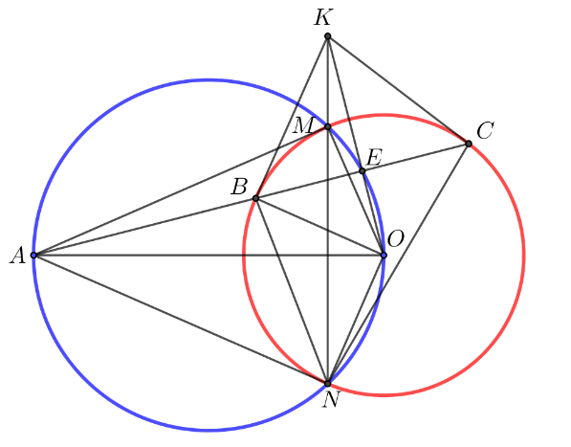

1) Vì *AM*, *AN* là tiếp tuyến tại *M*, *N* của  

 Tứ giác  nội tiếp đường tròn đường kính .

2) Ta có  (cạnh huyền – cạnh góc vuông) .

Xét  và  có:  chung;  (tính chất góc tạo bởi tiêp tuyến dây cung)

 Suy ra  (g-g)  .

3) Gọi *KM* cắt  tại 

Vì tứ giác  nội tiếp  và  đồng dạng 

Gọi cắt tại *E*

Ta có   điểm  cùng thuộc một đường tròn (1).

Áp dụng hệ thức lượng trong  vuôn tại *B*, đường cao *BE* ta có:



Tứ giác  nội tiếp hay 5 điểm  cùng thuộc một đường tròn. Kết hợp với (1) suy ra  hay cố định.

**Bài 5.** **(1 điểm)** Cho hai số thực dương  thỏa mãn . Tìm giá trị nhỏ nhất của biểu thức:

.

**Lời giải**

3)  dương nên áp dụng bất đẳng thức Cô-si ta có:





Ta có: 



Dấu “” xảy ra khi  và 

Vậy giá trị nhỏ nhất của *P* là  khi .